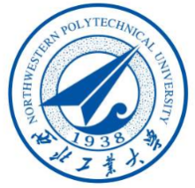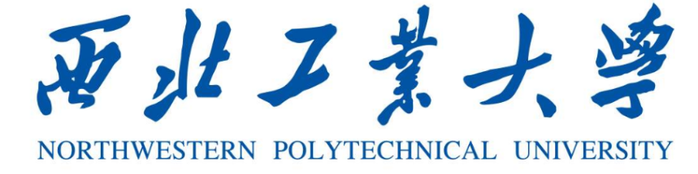

软件系统开发综合能力训练

**个人工作总结**

**刘嘉诚**

**2023年7月**

以下是我从中获得的教训：

充分理解用户需求：在项目中，我学到了要更加深入地理解用户的需求和期望。通过与用户的密切合作和持续沟通，我能够更准确地把握他们的需求，确保产品能够满足他们的期望。这教会了我关注用户价值，并不断优化产品以提供更好的用户体验。

灵活应对变化：在项目的进行中，我面临了各种变化和挑战。我学到了要保持灵活性，并及时调整产品规划和需求。通过与团队和利益相关者的密切合作，我能够应对变化，确保产品的交付和质量。

有效的沟通和协作：作为Product Owner，我意识到有效的沟通和协作对于项目成功至关重要。我学到了要与团队成员和利益相关者保持良好的沟通，分享项目的进展和问题，并及时解决沟通障碍。这教会了我价值团队合作，倾听和尊重每个人的观点。

不断学习和改进：项目过程中，我意识到持续学习和改进是我作为Product Owner的重要责任。我学到了要保持对最新技术和行业趋势的关注，参加培训和学习活动，以不断提升自己的知识和技能。这教会了我不断追求个人进步和团队成功。

产品质量和用户体验的重要性：在项目中，我明白了产品质量和用户体验对于项目成功的重要性。我学到了要注重产品的质量，确保产品的功能和性能符合用户的期望。同时，我也明白了用户体验的重要性，通过用户反馈和测试，不断改进产品，提供更好的用户体验。